黑龙江省龙东地区2016年初中毕业学业统一考试
生 物 试 题
考生注意：
本考场试卷序号
（由监考填写）
1、考试时间60分钟
2、全卷共五道大题，总分100分
题号 | 一 | 二 | 三 | 四 | 五 | 总分 | 核分人[来源:学科网]
得分
得分 | 评卷人
- 单项选择（1-20每题1分，21-35每题2分，共50分）

- 禾苗青青，麦浪滚滚；春水澄碧，游鱼嬉戏。下列选项属于生物的是 （ ）
A.机器人 B.钟乳石 C.珊瑚礁 D.生石花
- “人间四月芳菲尽，山寺桃花始盛开”表明影响桃花开放的环境因素是 （ ）
A.空气 B.温度 C.水分 D.阳光
- 生物既能适应环境也能影响环境。下列体现生物影响环境的是 （ ）
A.海豹的皮下脂肪很厚 B.大树底下好乘凉
C.骆驼刺的根系非常发达 D.青蛙冬眠[来源:学+科+网]
- 下列可以看作生态系统的是 （ ）
A.森林里所有的鸟 B.河里所有的鱼 C.草原上所有的动物 D.一片森林
- 营养学家建议青少年学生要多食用牛奶、蛋、鱼、瘦肉等，主要原因是这些食物中含有
丰富的？ （ ）
A.蛋白质 B.水分 C.脂肪 D.糖类
- 在果树开花季节,有经验的果农会在果园里放养大量的蜜蜂，其目的是 （ ）
A.促进果实的成熟 B.帮助花进行传粉 C.帮助果树捕捉害虫 D.果农喜欢蜜蜂
- 双鸭山、鸡西、鹤岗、七台河被称为“煤城”，煤的形成与古代的什么植物有关？ （ ）
A.藻类植物 B.苔藓植物 C.蕨类植物 D.种子植物
- 在移栽植物时，要去掉大部分的枝叶，其目的是（ ），提高成活率。 （ ）
A.提高光合作用 B.降低蒸腾作用 C.降低光合作用 D.提高呼吸作用
- 利用显微镜观察人的口腔上皮细胞时，发现物像位于视野的右上方，若想将物像移到视
野的正中央，应将玻片标本向哪个方向移动? （ ）
A.左上方 B.左下方 C.右上方 D.右下方
10.人体消化食物和吸收营养物质的主要器官是 （ ）
A.口腔 B.胃 C.小肠 D.大肠
11.动物体的结构层次是 （ ）
A.细胞→组织→器官→动物体 B.组织→细胞→器官→系统→动物体
C.细胞→组织→系统→器官→动物体 D.细胞→组织→器官→系统→动物体
12.吃饭时不要大声说笑，以免( )来不及盖住喉口，食物误入气管引起剧烈咳嗽。（ ）
A.会厌软骨 B.喉软骨 C.甲状软骨 D.“C”型软骨
- 体检时连续三次测得小明的肺活量值分别是2700毫升、2500毫升、2800毫升，则小
明的肺活量是多少？ （ ）
A.2800毫升 B.2500毫升 C.2700毫升 D.8000毫升
14.胎儿发育的场所是 （ ）
A.卵巢 B.子宫 C.胎盘 D.输卵管
15.关节在运动中的作用是  （ ）
A.支点 B.杠杆 C.动力 D.保护
- 下列属于先天性行为的是 （ ）
A.蜘蛛结网 B.蚯蚓走迷宫 C.小狗算算术 D.黑猩猩钓取白蚁
- 蚕吐丝在什么时期？ （ ）
A.卵 B.幼虫 C.蛹 D.成虫
- 想在一株菊花上开出五颜六色的花朵，采用的方法是 （ ）
A.嫁接 B.扦插 C.压条 D.分根
- 单、双眼皮是一对相对性状，A控制双眼皮，a控制单眼皮。已知一对夫妇都是双眼皮，
生了一个单眼皮的孩子，则这对夫妇的基因组成是 （ ）
A.AA 、AA B.Aa、 Aa C.aa、 aa D.AA、 Aa
- 制作馒头、面包利用的微生物是 （ ）
A.乳酸菌 B.根瘤菌 C.酵母菌 D.霉菌
- 下列是人类所特有的反射的是 （ ）
A.老马识途 B.惊弓之鸟 C.晨鸡报晓 D.谈虎色变
- 引起“温室效应”的气体是 （ ）
A.二氧化碳 B.二氧化硫 C.氧气 D.一氧化碳
- 糖尿病是由下列哪种激素分泌异常引起的？ （ ）
A.肾上腺素 B.生长激素 C.胰岛素 D.甲状腺激素
- 西红柿酸甜可口，在结构层次上属于 （ ）
A.细胞 B.组织 C.器官 D.系统
- 科学家把控制合成人胰岛素的基因转入大肠杆菌内，并利用大肠杆菌大量生产人胰岛
素。这种现代生物技术属于 （ ）
A.转基因技术 B.发酵技术 C.克隆技术 D.组织培养
- 植物生长需要量最多的是含什么的无机盐? （ ）
A.钙、镁、锌 B.氮、磷、钾 C.铁、硼、锌 D.铁、碘、硼
- 鸟类进行气体交换的场所是 （ ）
A.肺 B.气囊 C.气管 D.鳃
- 新鲜的牛奶常采用的保存方法是 （ ）
A.腌制法 B.脱水法 C.渗透保存法 D.巴氏消毒法
- “小草青青，踏之何忍”，经常踩踏小草，会造成土壤板结，影响小草的生长，严重时
会导致小草的死亡。主要原因是 （ ）
A.小草的茎被踩断了 B.土壤缺少空气，影响根的呼吸作用
C.影响小草的蒸腾作用 D.土壤缺少空气，影响根的光合作用
- 在某个经常刮大风的海岛上，有许多无翅和残翅的昆虫，造成这种现象的原因是（ ）
A.气候变暖的结果 B.过度繁殖的结果 C.人工选择的结果 D.自然选择的结果
- 女性体细胞中的性染色体是 （ ）
A.XX B.X C.XY D.Y
- 我国特有的国家一级保护的爬行动物是 （ ）
A.扬子鳄 B.大熊猫 C.东北虎 D.丹顶鹤
- 造成藏羚羊濒临灭绝的主要原因是 （ ）
A.环境污染 B.乱砍滥伐 C.疯狂捕杀 D.生物入侵
- 心情愉快是青少年心理健康的核心，下列调节自己情绪的行为不正确的是 （ ）
A.听音乐分散注意力 B.找个适当理由安慰自己
C.向好朋友诉说烦恼 D.跟父母发脾气
- 下图中属于绿色食品标志的是 （ ）
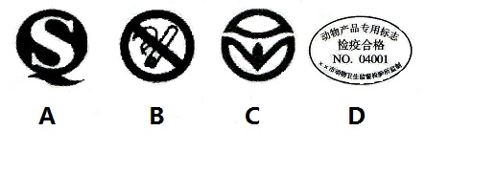

得分 | 评卷人
二、填空题（每空1分，共10分）

36.构成生物体结构和功能的基本单位是 。
37.地球上最大的生态系统是 。
38.一朵花中最主要的结构是 和 。
39.神经调节的基本方式是 。
40.人体形成尿液的器官是 。
41.近视眼可以通过配戴 透镜加以矫正。
42.保护生物多样性最为有效的措施是建立 。
43.蚂蚁是依靠 进行通讯的。
44.当遇到有人晕倒或溺水等情况时，先判断他（她）有无呼吸和意识后，应立即拨
打 急救电话。
得分 | 评卷人
三、资料分析题（每空1分，共5分）

- 2008年5月12日，汶川地震震惊中外。如今已过去8年，回想当年，我国军民上
下一心，众志成城，抗震救灾。在地震发生的第一时间内，国家立即派出救灾人员赶
赴救灾前线，救出大量受灾人员。为防灾区瘟疫流行，防疫人员及时清理污物，并对周
围环境、水源进行大面积消毒，消灭蚊蝇，对死亡的家禽家畜焚烧或深埋，由于措施及
时得当，实现了大灾之后无疫情，有效地保障了人民群众的健康。
⑴ 在救灾人员进入灾区之前，卫生防疫人员为队员们注射了破伤风疫苗等，以防外伤
对救灾人员造成二次伤害，请问注入的疫苗属于 （填“抗原”或“抗体”），
发生的免疫反应属于 免疫。（填“特异性”或“非特异性”）
⑵ 在救灾时，一名救灾人员不幸被掉落的石块砸伤，伤口处鲜红色的血液喷涌而出，
经判断是 出血，应立即在 止血。（填“近心端”或“远心端”）
⑶ 对震区进行大面积消毒，消灭蚊蝇，属于预防传染病措施中的 。

得分 | 评卷人
四、识图分析题（每空1分，共20分）
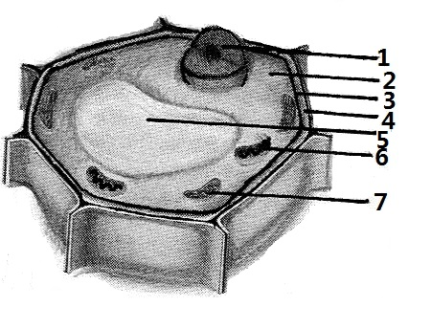
- 右图是植物细胞结构模式图，请据图回答下列问题：
⑴ 对细胞起保护和支持作用的是 。（填名称）
⑵ 控制物质进出的结构是____________。（填名称）[来源:Zxxk.Com]
⑶ 细胞中的能量转换器包括 和 。（填名称）
⑷ 切洋葱时，对眼睛有刺激作用的物质存在于细胞质的
中。(填标号）
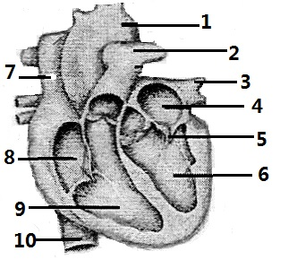
- 依据心脏的结构模式图回答下列问题：
⑴ 心脏分成 个腔。
⑵ 在心脏的腔室中，壁最厚的是___________。(填名称）
⑶ 体循环的起点是___________。（填标号）
⑷ 与右心室相连的血管是 。(填名称）
⑸ 若某人患急性阑尾炎，如果从上臂静脉处注射药物，该药物最
先在心脏的 处被发现。(填名称）
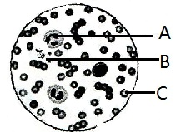
- 右图是人血的永久涂片，请据图回答下列问题：
⑴ 数量最多的血细胞是__________(填名称），如果这种血细胞的
数量过少，人会患______,应补充富含_____和蛋白质的食物。
⑵ 图中细胞体积最大、具有细胞核的血细胞是________。(填名称）
⑶ 某人受伤后易流血不止，是由于______数量过少。（填标号)
- 右图是细菌结构示意图，请据图回答问题：
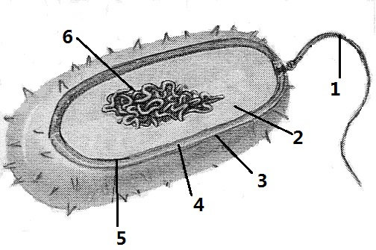
⑴ 细菌与动植物细胞相比，虽有_______集中的区域，却没有
成形的细胞核。(填名称）
⑵ 细菌与植物细胞相比，没有_________，不能进行光合作用
制造有机物。
⑶ 图中的细菌能够运动，是因为它具有_________。(填标号）
⑷ 在细菌生长发育的后期，个体缩小，细胞壁增厚，形成的休眠体是__________。
⑸ 细菌是靠__________方式进行生殖的。

得分 | 评卷人
五、实验探究题（每空1分，共15分）

50.某校生物兴趣小组的同学想要探究水分对种子萌发的影响。
提出问题：水分会影响种子的萌发吗？
作出假设： 。
制订计划： ①将绿豆种子各10粒，分别放在垫有餐巾纸的甲乙两个培养皿中。
②甲培养皿中加入适量的水，乙培养皿中不加水，同时放入23℃的环境中进行培养。
实验结果：甲中有8粒萌发，2粒未萌发；乙中种子均未萌发。
⑴ 甲乙培养皿形成对照，变量是 。
⑵ 根据实验结果得出的结论是 。
⑶ 甲中有2粒种子没有萌发，可能的原因是 。
⑷ 请根据甲培养皿的实验结果计算种子的发芽率是 %
- 探究绿叶在光下制造有机物的实验中：
①把盆栽的天竺葵放在黑暗处一昼夜。
②用黑纸片把叶片的一部分从上下两面遮盖起来，形成 ，变量是 。
③放在光下照射几小时后，取下叶片，去掉黑纸片。把叶片放在盛有 的小 [来源:Zxxk.Com]
烧杯中隔水加热，使叶片由绿色变为黄白色。
④滴加碘液，发现见光部分变成蓝色，说明绿叶在光下产生的有机物是 。
- 李红想要探究“唾液对淀粉的消化作用”，实验方案如下。请根据表中内容回答问题：
⑴ 处理方法中应放在 ℃的水中10分钟。
试管 | 加入的物质 | 加入 | 处理方法 | 检验方法
1 | 馒头碎屑适量 | 2毫升唾液 | 充分搅拌放入 ℃的水中10分钟 | 滴加2滴碘液
2 | 馒头碎屑适量 | 2毫升清水 | 充分搅拌放入 ℃的水中10分钟 | 滴加2滴碘液
⑵ 滴加碘液后，遇碘变蓝的是 号试管。
- 小强利用显微镜观察制作人的口腔上皮细胞和黄瓜表层果肉细胞临时装片：
⑴ 在制作人口腔上皮细胞时，先在载玻片的中央滴一滴 。
⑵ 与黄瓜表层果肉细胞相比，口腔上皮细胞不具有 、叶绿体和液泡等结构。
⑶ 若小强想要使物像更加清晰，应转动 准焦螺旋。
⑷ 小强使用的目镜是5×，物镜是10×，则该显微镜的放大倍数是 倍。
